2016—2017学年度第二学期
高二年级物理科期考试题
第Ⅰ卷（选择题，共38分）
一、单项选择题（本题共6小题，每小题3分，共18分，每小题只有一个选项符合题意）
1．如图甲是α、β、γ三种射线穿透能力的示意图,图乙是工业上利用射线的穿透性来检查金属内部的伤痕的示意图,请问图乙中的检查是利用了哪种射线
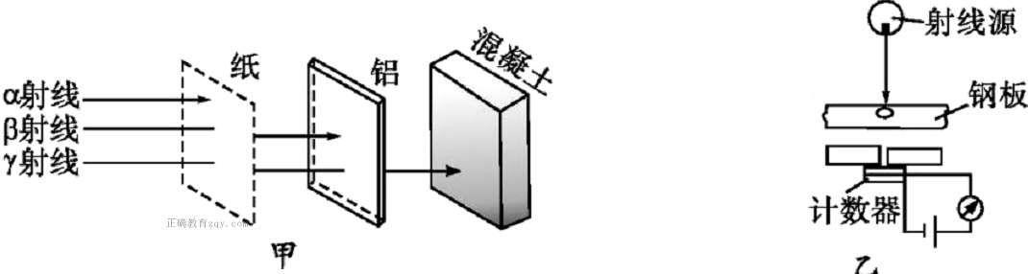
A．α射线 B．β射线 C．γ射线 D．三种射线都可以
2．光滑水平桌面上有A、B两个物块，B的质量是A的n倍。将一轻弹簧置于A、B之间，用外力缓慢压A、B。撤去外力后，A、B开始运动，A和B的动量大小的比值为
A．1 B． C． D．
3．三束单色光1、2和3的波长分别为λ₁、λ₂和λ₃（λ₁>λ₂>λ₃）。分别用这三束光照射同一种金属。已知用光束2照射时，恰能产生光电子。下列说法正确的是
A．用光束3照射时，一定不能产生光电子
B．用光束1照射时，一定不能产生光电子
C．用光束2照射时，光越强，产生的光电子的最大初动能越大
D．用光束1照射时，光越强，单位时间内产生的光电子数目越多
4．一静止的铀核放出一个粒子衰变成钍核，衰变方程为，下列说法正确的是
A．衰变后钍核与粒子的动能之比为1：1
B．衰变后钍核与粒子的动量大小之比为1：1
C．铀核的半衰期等于其放出一个粒子所经历的时间
D．衰变后粒子与钍核的质量之和等于衰变前铀核的质量
5．大科学工程“人造太阳”主要是将氘核聚变反应释放的能量用来发电，氘核聚变反应方程是，已知的质量为2.0136u，的质量为3.0150u，的质量为1.0087u，1u＝931MeV/c²。氘核聚变反应中释放的核能约为
A．0.93MeV B．2.7MeV C．3.3MeV D． 3.7MeV
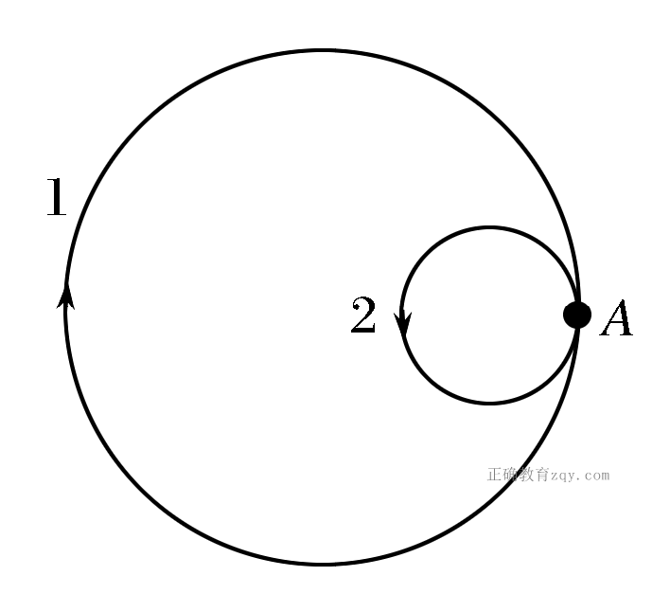
6．静止在匀强磁场中A点的原子核发生β衰变，衰变产生的新核与电子恰在纸面内做匀速圆周运动，运动方向和轨迹示意如图．则
A．轨迹1是电子的，磁场方向垂直纸面向外
B．轨迹2是电子的，磁场方向垂直纸面向外
C．轨迹1是新核的，磁场方向垂直纸面向里
D．轨迹2是新核的，磁场方向垂直纸面向里
二、多项选择题（本题共4小题，每小题5分，共20分，每小题有多个选项符合题意。全部选对的得5分，选对但不全的得3分，错选或不答的得0分。）
7．下列关于核反应方程的说法中正确的是
A．N＋H→C＋He是α衰变方程
B．H＋H→He＋γ是核聚变方程
C．U→Th＋He是核裂变方程
D．He＋Al→P＋n是原子核人工转变方程
8．下列说法正确的是
A．卢瑟福通过粒子散射实验提出了原子核式结构模型
B．汤姆孙最先发现天然放射现象，并说明了原子核具有复杂的结构
C．查德威克用粒子轰击氮核发现了质子，这是最早的人工转变
D．根据玻尔原子模型一个氢原子从 n＝3能级向低能级跃迁时，最多能够发出2种不同频率的光
9．氢原子核外电子由一个轨道向另一个轨道跃迁时，可能发生的情况是
A．原子吸收光子，电子的动能减小，原子的电势能增大，原子的能量增大
B．原子吸收光子，电子的动能增大，原子的电势能减小，原子的能量增大
C．原子放出光子，电子的动能增大，原子的电势能减小，原子的能量减小
D．原子放出光子，电子的动能减小，原子的电势能增大，原子的能量减小
10．在光电效应实验中，分别用频率为ν_{a}、ν_{b}的单色光a、b照射到同种金属上，测得相应的遏止电压分别为U_{a}和U_{b}、光电子的最大初动能分别为E_{ka}和E_{kb}。h为普朗克常量。下列说法正确的是
A．若ν_{a}>ν_{b}，则一定有U_{a}<U_{b}
B．若ν_{a}>ν_{b}，则一定有E_{ka}>E_{kb}
C．若U_{a}<U_{b}，则一定有E_{ka}<E_{kb}
D．若ν_{a}>ν_{b}，则一定有hν_{a}–E_{ka}>hν_{b}–E_{kb}

第Ⅱ卷 (非选择题，共62分)
三、填空与实验题（11题4分，12题5分，13题6分，共15分）
11．在一个U原子核衰变为一个Pb原子核的过程中，发生α衰变的次数为 次，
发生β衰变的次数为 次。
12．碳11的半衰期τ为20 min，经1.0 h剩余碳11的质量占原来的 。
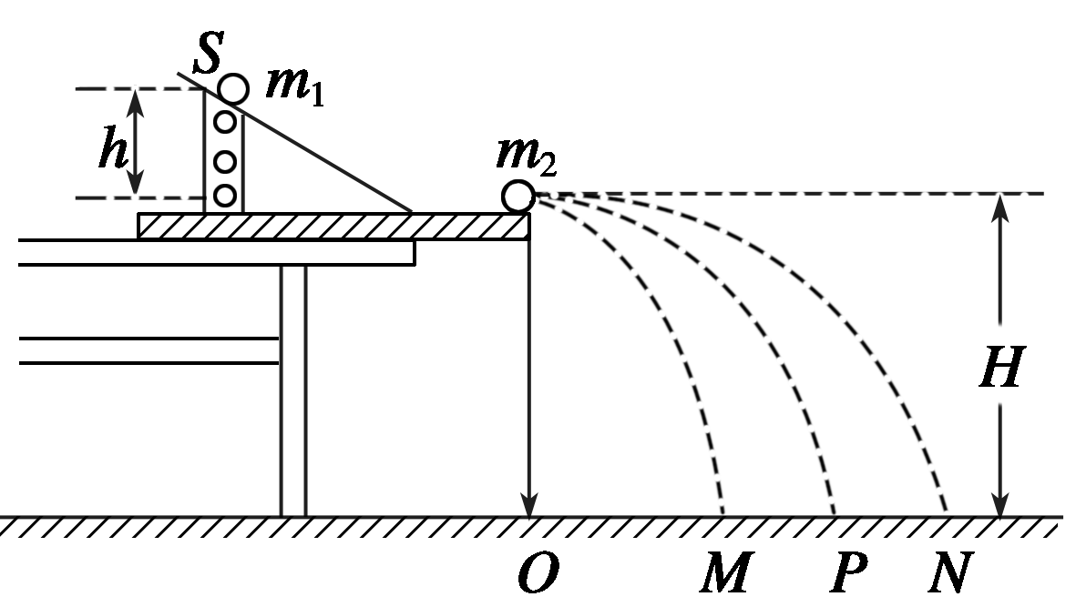
13．用“碰撞实验器”可以验证动量守恒定律，即研究两个小球在轨道水平部分碰撞前后的动量关系．
（1）实验中，直接测定小球碰撞前后的速度是不容易的，但是，可以通过仅测量________(填选项前的符号)，间接地解决这个问题．
A．小球开始释放高度h
B．小球做平抛运动的水平射程
C．小球做平抛运动所用的时间
D．小球抛出点距地面的竖直高度H
（2）若两球相碰前后的动量守恒，其表达式可表示为_______(用图中标识的量表示)；
（3）若碰撞是弹性碰撞，那么还应满足的表达式为_________(用图中标识的量表示)．

四、综合分析与计算题（14题9分， 15题10分，16题13分，17题15分，共47分）
14.（9分）甲、乙两运动员在做花样滑冰表演，沿同一直线相向运动，速度大小都是1 m/s，甲、乙相遇时用力推对方，此后都沿各自原方向的反方向运动，速度大小分别为1 m/s和2 m/s．求甲、乙两运动员的质量之比．

15.（10分）一质量为1 kg的小物块放在水平地面上的A点，距离A点8 m的位置B处是一面墙，如图所示。物块以v₀＝5 m/s的初速度从A点沿AB方向运动，在与墙壁碰撞前瞬间的速度为3 m/s，碰后以2 m/s的速度反向运动直至静止。g取10 m/s²。
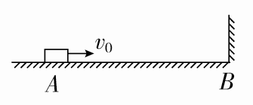
（1）求物块与地面间的动摩擦因数μ；
（2）若碰撞时间为0.01s，求碰撞过程中墙面对物块
平均作用力的大小F；

16.（13分）用速度大小为v的中子轰击静止的锂核(Li)，发生核反应后生成氚核和α粒子，生成的氚核速度方向与中子的初速度方向相反，氚核与α粒子的速度之比为7∶8，中子的质量为m，质子的质量可近似看做m，光速为c.
（1）写出核反应方程；
（2）求氚核和α粒子的速度大小；
（3）若核反应过程中放出的核能全部转化为α粒子和氚核的动能，求质量亏损。

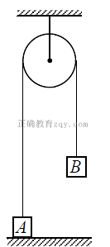
17.（15分）如图所示，物块A和B通过一根轻质不可伸长的细绳连接，跨放在质量不计的光滑定滑轮两侧，质量分别为m_{A}=2 kg、m_{B}=1 kg。初始时A静止于水平地面上，B悬于空中。先将B竖直向上再举高h=1.8 m（未触及滑轮）然后由静止释放。一段时间后细绳绷直，A、B以大小相等的速度一起运动，之后B恰好可以和地面接触。取g=10 m/s²。空气阻力不计。求：
（1）B从释放到细绳刚绷直时的运动时间t；
（2）A的最大速度v的大小；
（3）初始时B离地面的高度H。

2016—2017学年度第二学期
高二年级物理科期考试题参考答案
第Ⅰ卷（选择题，共38分）
一、单项选择题（本题共6小题，每小题3分，共18分）
题 号 | 1 | 2 | 3 | 4 | 5 | 6
答 案 | C | A | B | B | C | D

二、多项选择题（本题共4小题，每小题5分，共20分，全部选对得5分，选对但不全得3分，错选或不答得0分）
题 号 | 7 | 8 | 9 | 10
答 案 | BD | AD | AC | BC

第Ⅱ卷 (非选择题，共62分)
三、实验题（11题4分，12题5分，13题6分，共15分）
11．8 6
12．1/8
13.（1）B （2）m₁·$\overline{\text{OM}}$＋m₂·$\overline{\text{ON}}$＝m₁·$\overline{\text{OP}}$ （3） m₁·${\overline{\text{OM}}}^{2}$＋m₂·${\overline{\text{ON}}}^{2}$＝m₁·${\overline{\text{OP}}}^{2}$

四、综合分析与计算题（14题9分， 15题10分，16题13分，17题15分，共47分）
14．解：由动量守恒 （5分）
解得 （2分）
代入数据得 （2分）
15．解：（1）由动能定理，有－μmgs＝mv²－mv （3分）
可得μ＝0.1 （2分）

（2）由动量定理，规定水平向左为正方向，
有FΔt＝mv′－(－mv) （3分）
可得F＝500N （2分）

16．解：（1）n＋Li→H＋He （3分）
（2）由动量守恒定律得
mv＝－3mv₁＋4mv₂ （2分）
由题意得：v₁∶v₂＝7∶8
解得v₁＝v，v₂＝v （2分）
（3）氚核和α粒子的动能之和为
E_{k}＝×3mv＋×4mv＝mv² （2分）
释放的核能为ΔE＝E_{k}－E_{kn} ＝mv²－mv²＝mv² （2分）
由爱因斯坦质能方程得，质量亏损为
Δm＝＝. （2分）

17．解：（1）B从释放到细绳刚绷直前做自由落体运动，有： （2分）
解得： （1分）
（2）设细绳绷直前瞬间B速度大小为$v_{B}$，有$v_{0}=\text{gt}=6m/s$ （2分）
细绳绷直瞬间，细绳张力远大于A、B的重力，
A、B相互作用，总动量守恒：$m_{B}v_{0}=(m_{A}+m_{B})v$ （2分）
绳子绷直瞬间，A、B系统获得的速度：$v=2m/s$ （1分）
之后A做匀减速运动， （1分）
所以细绳绷直瞬间的速度$v$即为最大速度，A的最大速度为$2m/s$（2分）
（3）细绳绷直后，A、B一起运动，B恰好可以和地面接触，
说明此时A、B的速度为零，这一过程中A、B组成的系统机械能守恒，有：
（2分）
解得，初始时B离地面的高度 （2分）

